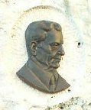 | Bay Zoltán Fizikaverseny 2018/2019  2. forduló  A kategória  Beadási határidő (diákok): 2019. február 25.

1. Válaszd ki a megfelelő válaszlehetőséget az alábbi kérdésekre!
a) A folyónak a Földhöz viszonyított sebessége 5,4 km/h, a folyón haladó csónak sebessége a folyóhoz képest 2 m/s. Az alábbi négy állítás közül melyik az igaz?*
    - A csónak nem mozoghat felfelé a folyón.
    - A csónak nem köthet ki a túlsó parton a kiindulási hellyel azonos magasságban.
    - A csónak parthoz viszonyított sebessége nem lehet 2 m/s.
    - A csónak parthoz viszonyított sebessége nem lehet 4 m/s.
b) Ki mondta a következő mondatot?
„A Föld az emberiség bölcsője, de nem maradhatunk örökké bölcsőben.”
- N. Kopernikusz
- K. E. Ciolkovszkij
- J. Kepler
- K. Ptolemaiosz
c) Egy felhőkarcolóban a földszintről induló lift a 25. emeletnél megáll. A fékező liftben álló személy esetén igaz, hogy a
- súlya és tömege is csökken.
- súlya és tömege sem változik.
- súlya csökken.
- rá ható gravitációs erő csökken.
d) Egy test lendületvektora pontosan keleti irányba mutat, miközben a test dél felé gyorsul. A testre ható erők eredője
- kelet felé mutat.
- északkelet felé mutat.
- délkelet felé mutat.
- dél felé mutat.
e) A gyorsuló teherautó platóján lévő, a platóhoz nem rögzített láda az autóval együtt mozog. Melyik erő okozza a láda gyorsulását?
- A láda és a plató közötti tapadási súrlódási erő.
- A motor húzóereje.
- A láda súlya.
- A láda gyorsításához nem kell erő, mert az a teherautóval együtt mozog.

5 x 2 = 10 pont

*Az első feladat pirossal írt része 2019.02.06-án módosítva.

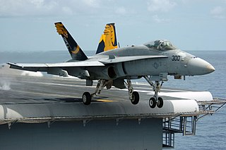
2. Egy repülőgép-anyahajón a repülőgépek számára 90 m hosszú kifutó biztosított a felszálláshoz. A hajtószerkezet a 20 tonnás repülőgépet állandó erővel gyorsítja álló helyzetből a kifutó végéig.
a) Mekkora a gyorsító erő, ha a gép a kifutót 72 m/s sebességgel hagyja el?
b) Mennyit változott a repülőgép lendülete az elemelkedésig?
c) Készítsük el a repülőgép út-idő grafikonját az elemelkedés pillanatáig úgy, hogy a megtett utakat 0,5 másodpercenként számoljuk!
4 + 2 + 4 =10 pont

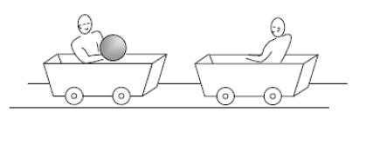
3. Két, egyenként 10 kg tömegű, nem rögzített kiskocsi áll egymással szemben egy vízszintes úton. A bal oldali kocsiban ülő Béla 65 kg, a jobb oldaliban ülő Judit pedig 45 kg tömegű. Béla kezében van még egy 5 kg-os medicinlabda is, melyet 8,4 m/s vízszintes sebességgel átdob Juditnak, aki azt elkapja.
Béla
Judit
a) Mekkora és milyen irányú sebességgel mozdul el a Földhöz képest Béla kocsija, miután eldobta a labdát?
b) Mekkora és milyen irányú sebességgel mozdul el a Földhöz képest Judit kocsija, miután elkapta a labdát?
c) Mekkora lesz az egymáshoz viszonyított sebességük azután, hogy Judit már elkapta a labdát, feltételezve, hogy Béla kocsija nem lassult?
4 + 4 + 2 = 10 pont

Formai követelmények:
- Mindhárom feladatot külön-külön lapon kell beadni.
- Minden lapon szerepeljenek a következő adatok:
  - Név
  - osztály
  - kategória (A)
  - a feladat sorszáma
- A feleletválasztós (első) feladatnál csak a kérdések és a válasz betűjelét kell válaszként leírni. Például: 1. b) C.
- A többi feladathoz indoklást és a részletes megoldást is le kell írni.
- A középiskolai fizika (matematika és kémia) tananyagban szereplő, tanult képleteket, összefüggéseket nem kell indokolni, de az esetlegesen felhasznált egyéb összefüggések forrását pontosan meg kell nevezni. (Szerző, mű, kiadó, kiadás évszáma, oldalszám.) A Függvénytábla adatainak felhasználásakor elegendő erre hivatkozni. (Például: A sűrűség a Függvénytábla alapján: …)
- Olvasható rendezett, áttekinthető munkát kérünk.
- A megoldásokat mindenki az iskolában, a fizikatanárának adhatja le, aki azt kijavítja és az eredményeket a megadott határidőre beküldi a szervezőknek.
- Kérjük a határidők pontos betartását.
- További információk a verseny honlapján: http://www.bay-verseny.hu

